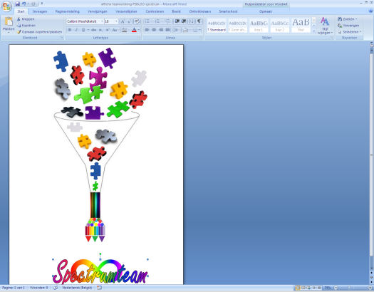

schoolvisie

Het Richtpunt campus Buggenhout team behoudt zich te houden aan volgende schoolvisie: vanuit verbinding en zorg professionele inspanningen leveren om kwaliteitsvol onderwijs aan te bieden zodat leerlingen met een sterke voet in de maatschappij kunnen stappen.

*daarom*:

[](http://www.google.be/imgres?start=108&biw=1742&bih=887&tbm=isch&tbnid=PMEhN1txfaw6KM:&imgrefurl=http://commons.wikimedia.org/wiki/File:Autism_spectrum_infinity_awareness_symbol.svg&docid=ggLN2uoYNSiR6M&imgurl=http://upload.wikimedia.org/wikipedia/commons/7/76/Autism_spectrum_infinity_awareness_symbol.svg&w=792&h=612&ei=lUp_UoXLK4bR0QWb5IDYDw&zoom=1&ved=1t:3588,r:18,s:100,i:58&iact=rc&page=5&tbnh=183&tbnw=237&ndsp=30&tx=107&ty=117)zijn leef- en leerhouding evenwaardige componenten in de schoolvisie Richtpunt campus Buggenhout met als einddoel de integratie van de leerling in de maatschappij;

[](http://www.google.be/imgres?start=108&biw=1742&bih=887&tbm=isch&tbnid=PMEhN1txfaw6KM:&imgrefurl=http://commons.wikimedia.org/wiki/File:Autism_spectrum_infinity_awareness_symbol.svg&docid=ggLN2uoYNSiR6M&imgurl=http://upload.wikimedia.org/wikipedia/commons/7/76/Autism_spectrum_infinity_awareness_symbol.svg&w=792&h=612&ei=lUp_UoXLK4bR0QWb5IDYDw&zoom=1&ved=1t:3588,r:18,s:100,i:58&iact=rc&page=5&tbnh=183&tbnw=237&ndsp=30&tx=107&ty=117)engageert het schoolteam zich om, binnen een (ortho)pedagogisch gestructureerd kader, de jongere de kans te geven zich maximaal te ontplooien en te laten uitgroeien tot een volwaardig lid van de maatschappij;

[](http://www.google.be/imgres?start=108&biw=1742&bih=887&tbm=isch&tbnid=PMEhN1txfaw6KM:&imgrefurl=http://commons.wikimedia.org/wiki/File:Autism_spectrum_infinity_awareness_symbol.svg&docid=ggLN2uoYNSiR6M&imgurl=http://upload.wikimedia.org/wikipedia/commons/7/76/Autism_spectrum_infinity_awareness_symbol.svg&w=792&h=612&ei=lUp_UoXLK4bR0QWb5IDYDw&zoom=1&ved=1t:3588,r:18,s:100,i:58&iact=rc&page=5&tbnh=183&tbnw=237&ndsp=30&tx=107&ty=117)maakt het schoolteam gebruik van eigentijdse inzichten en middelen die op een creatieve en communicatieve wijze omgevormd worden tot voor de jongere, onmiddellijk concreet bruikbare handvatten. Dit impliceert dat “vorming” in al zijn facetten een belangrijk item van het takenpakket van het schoolteam is;

[](http://www.google.be/imgres?start=108&biw=1742&bih=887&tbm=isch&tbnid=PMEhN1txfaw6KM:&imgrefurl=http://commons.wikimedia.org/wiki/File:Autism_spectrum_infinity_awareness_symbol.svg&docid=ggLN2uoYNSiR6M&imgurl=http://upload.wikimedia.org/wikipedia/commons/7/76/Autism_spectrum_infinity_awareness_symbol.svg&w=792&h=612&ei=lUp_UoXLK4bR0QWb5IDYDw&zoom=1&ved=1t:3588,r:18,s:100,i:58&iact=rc&page=5&tbnh=183&tbnw=237&ndsp=30&tx=107&ty=117)gaat het schoolteam Richtpunt campus Buggenhout voor een consequent, duidelijk gestructureerd en warm klimaat waarbinnen verbinding en zorg op de voorgrond staan;

[](http://www.google.be/imgres?start=108&biw=1742&bih=887&tbm=isch&tbnid=PMEhN1txfaw6KM:&imgrefurl=http://commons.wikimedia.org/wiki/File:Autism_spectrum_infinity_awareness_symbol.svg&docid=ggLN2uoYNSiR6M&imgurl=http://upload.wikimedia.org/wikipedia/commons/7/76/Autism_spectrum_infinity_awareness_symbol.svg&w=792&h=612&ei=lUp_UoXLK4bR0QWb5IDYDw&zoom=1&ved=1t:3588,r:18,s:100,i:58&iact=rc&page=5&tbnh=183&tbnw=237&ndsp=30&tx=107&ty=117)streeft elk lid van de organisatie naar het welbevinden van elkeen;

[](http://www.google.be/imgres?start=108&biw=1742&bih=887&tbm=isch&tbnid=PMEhN1txfaw6KM:&imgrefurl=http://commons.wikimedia.org/wiki/File:Autism_spectrum_infinity_awareness_symbol.svg&docid=ggLN2uoYNSiR6M&imgurl=http://upload.wikimedia.org/wikipedia/commons/7/76/Autism_spectrum_infinity_awareness_symbol.svg&w=792&h=612&ei=lUp_UoXLK4bR0QWb5IDYDw&zoom=1&ved=1t:3588,r:18,s:100,i:58&iact=rc&page=5&tbnh=183&tbnw=237&ndsp=30&tx=107&ty=117)creëert het schoolteam zowel interne als externe onderwijs- en/of maatschappij gebonden constructieve samenwerkingsverbanden zodat de overgang tussen schoolleven en maatschappelijk leven van de jongvolwassene geëffend wordt.